Администрирование 2: возвращение сети
Студент: Деффо Александр
Группа: РПО2/3
Дисциплина: Операционные системы и среды
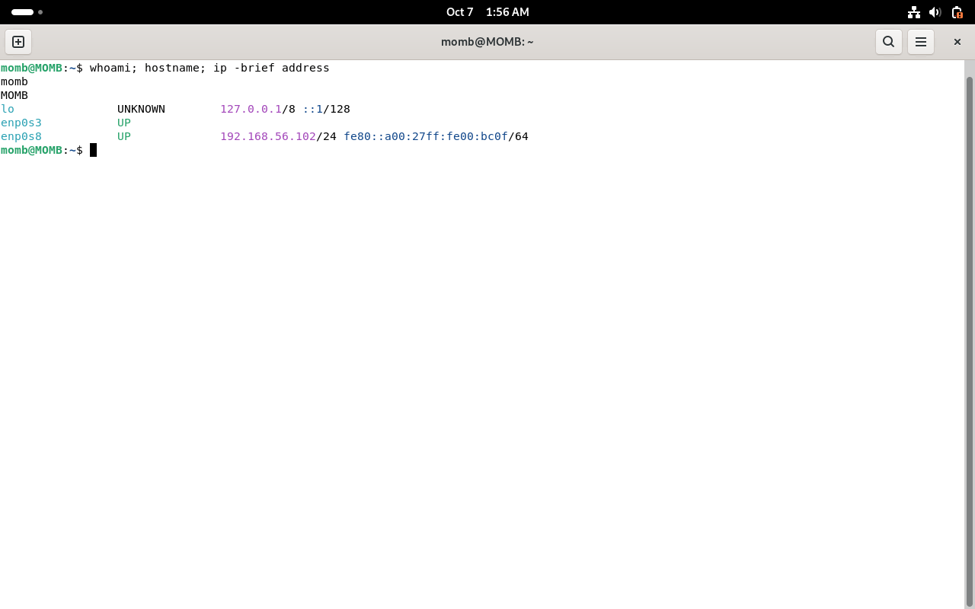
Рис. 1. Добавляю сетевой адаптер Host-Only для прямого соединения виртуальной системы с компьютером.
ip address
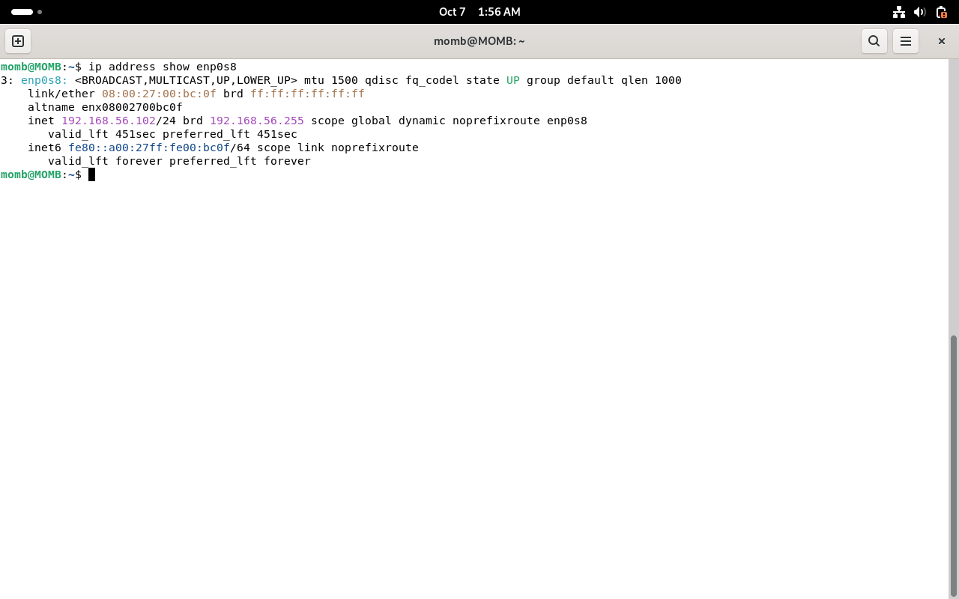
Рис. 2. Проверяю список интерфейсов и назначенные им IP-адреса.
ip address add 192.168.56.10/24 dev enp0s8
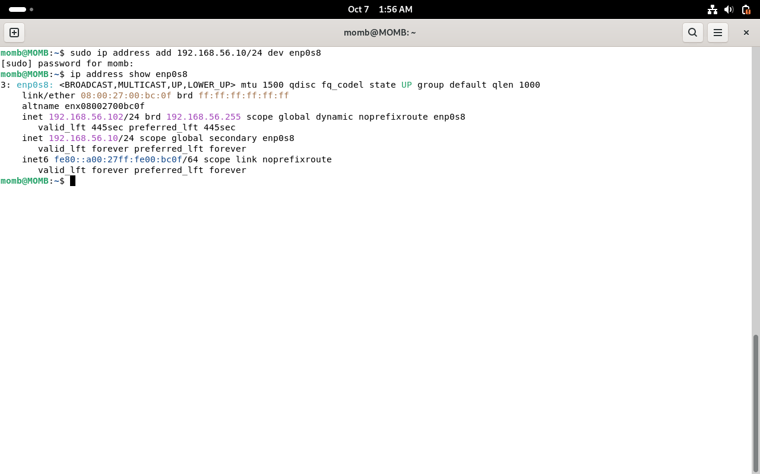
Рис. 3. Вручную задаю интерфейсу enp0s8 адрес 192.168.56.10/24 в сети Host-Only.
ping -c 4 192.168.56.10
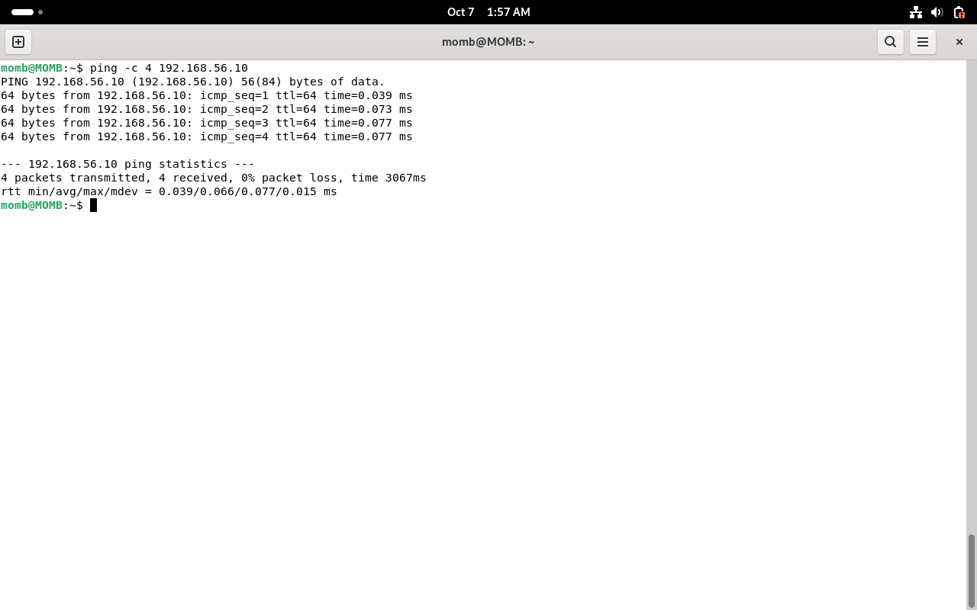
Рис. 4. С помощью ping убеждаюсь, что назначенный локальный адрес доступен.
ping -c 4 192.168.56.1
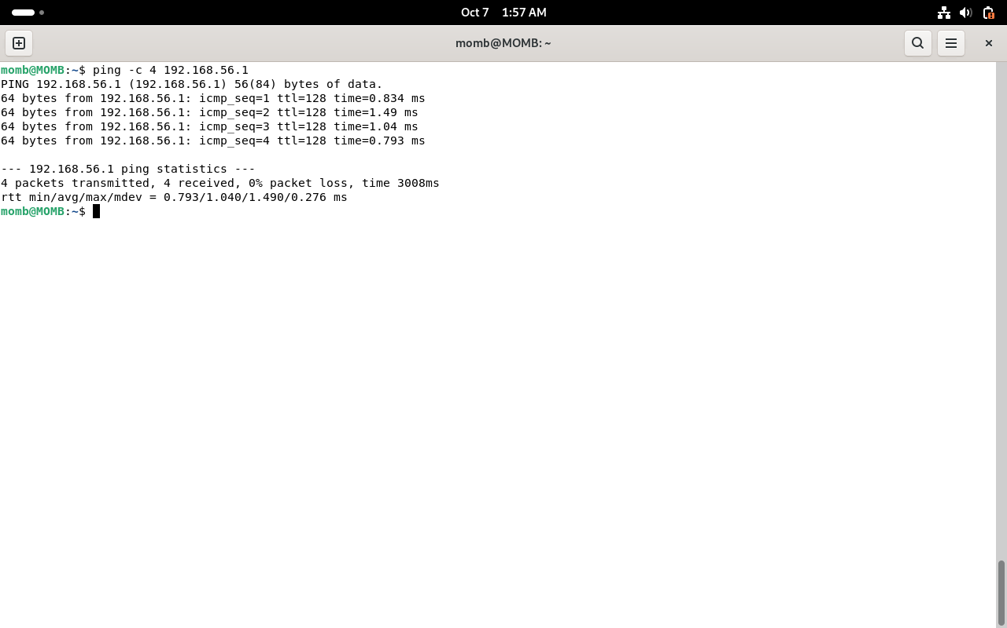
Рис. 5. Отправляю четыре тестовых пакета на адрес хоста 192.168.56.1.
Ответную проверку выполняю из командной строки Windows:
ping 192.168.56.10
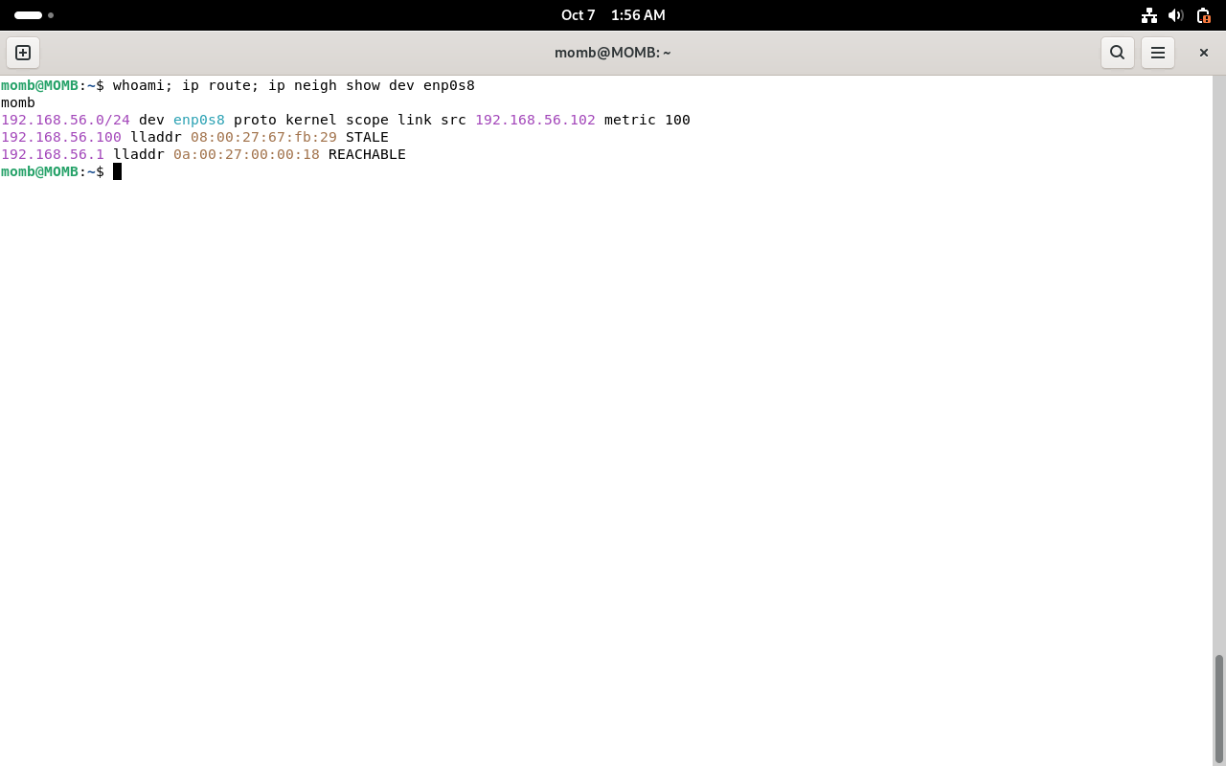
Рис. 6. Проверяю доступность Debian с основного компьютера.
Вывод: я настроил отдельное соединение Host-Only между Debian и основной системой. Команда ip address позволила определить назначение интерфейсов: lo обслуживает локальный обмен, NAT используется для доступа во внешнюю сеть, а enp0s8 связывает гостевую ОС с хостом. После добавления адреса 192.168.56.10/24 проверка ping прошла в обоих направлениях. Следовательно, виртуальная и основная машины доступны друг другу внутри изолированной сети 192.168.56.0/24.

